5

Modelong Banghay Aralin sa EPP

Aralin
7

Kuwarter 1
Banghay Aralin sa EPP 5
Kuwarter 1: Linggo 7
TP 2023-2024

Ang materyal na ito ay inilaan lamang para sa paggamit ng mga guro na kalahok sa pilot implementation ng MATATAG K to 10 Curriculum sa Taong-Panunurang 2023-2024. Layunin nito na tumulong sa paghahatid ng mga nilalaman, pamantayan, at mga kasanayang pampagkatuto ng kurikulum. Ang anumang hindi awtorisadong pagkopya, pamamahagi, pagbabago, o paggamit ng materyal na ito labas sa itinakdang saklaw ay mahigpit na ipinagbabawal at maaaring magresulta sa angkop na mga mga legal na hakbang at kaparusahan.

Ang mga akda na ginamit sa materyal na ito ay nagtataglay ng karapatang-ari ng mga iyon. Pinagsumikapang matunton ang mga ito upang makuha ang pahintulot sa paggamit ng materyales. Hindi inaangkin ng mga bumuo ng materyal ang karapatang-aring iyon..

Bumuo sa Pagsusulat
Manunulat:
Francis Raven S. Lineses (Parada National High School)

Tagasuri:
Regie Boy B. Fabro, PhD (Mariano Marcos State University)
Mga Tagapahala
Philippine National University
Research Center for Teacher Quality
SiMMER National Research Centre

Pinagsikapang tiyakin ang kawastuhan ng mga impormasyon na nasa materyal na ito. Para sa mga katanungan o puna, maaari pong sumulat o tumawag sa Tanggapang ng Direktor ng Bureau of Learning Resources sa pamamagitan ng pagtawag sa mga numero ng telepono (02) 8634-1072 at 8631-6922 o sa pamamagitan ng email sa blr.od.@deped.gov.ph.
BANGHAY ARALIN

EPP/ KUWARTER 1/ BAITANG 5

- NILALAMAN NG KURIKULUM, PAMANTAYAN, AT MGA KASANAYAN SA ARALIN
- Mga Pamantayang Pangnilalaman | Ang mga mag-aaral ay naipamamalas ang pang-unawa sa paggamit ng block codes.
- Mga Pamantayan sa Pagganap | Ang mga mag-aaral ay nakagagawa ng animations o games gamit ang block coding.
- Mga Kasanayan at Layuning Pampagkatuto | Mga Kasanayan  Ang mga mag-aaral ay…  - Nakikilala ang user interface ng Block Coding.
- Nilalaman | - User interface ng Block Coding  - Iba’t ibang uri ng block codes (events block codes, motion block codes, sound block codes, looks block codes, backdrops)
- Integrasyon | - Computational thinking, problem-solving

II. BATAYANG SANGGUNIAN SA PAGKATUTO
Create & Learn Team (2023). How do you Code on Scratch?. https://www.create-learn.us/blog/how-do-you-code-on-scratch/#:~:text=There%20are%20several%20different%20categories,which%20you're%20using).
Scratch Foundation (n.d.). About Scratch. https://scratch.mit.edu/about
Aditi (2024). Scratch User Interface/ Components of the Scratch Interface. https://wiingy.com/blog/scratch-user-interface/
Stem Detectivel Lab.com (2024). Scratch Coding Camp. https://www.stemdetectivelab.com/scratch-coding-camp/introduction-to-scratch-3-badge/
Hashemi-Pour (n.d.). user interface (IU) https://www.techtarget.com/searchapparchitecture/definition/user-interface-UI#:~:text=The%20user%20interface%20(UI)%20is,the%20appearance%20of%20a%20desktop.
Gilbert (2023). What is Block Coding?. https://www.codewizardshq.com/what-is-block-coding/#:~:text=Block%20coding%20turns%20programming%20into,they%20create%20animations%20and%20games.
MIT Full STEAM Ahead (2020). Pong Game with Scratch. https://www.youtube.com/watch?v=eAJ3AS76ZLo

III. MGA HAKBANG SA PAGTUTURO AT PAGKATUTO |  | MGA TALA SA GURO
- Pagkuha ng Dating Kaalaman | UNANG ARAW  1. Maikling Balik-aral  Sino Ako?: Tukuyin ang mga salita gamit ang mga depinisyon sa ibaba.  1. Ako ay isang function sa Spreadsheet. Ako ay may kakayahang kuhanin ang kabuoan ng value, ako ay gumagamit ng pormula na =Sum. Sino ako?  2. Ako ay makatutulong upang ikaw ay makatipid. Ako ay pamamaraan upang masubabayan mo ang iyong gatos, Ako ay kaalaman sa pananalapi. Sino Ako?  3. Ako ay representasyon ng mga datos. Ako ay maaring maging hugis pie, column o bar. Ako ay makatutulong upang mapadali ang iyong pag-aanalisa. Sino Ako?  4. Ako ay isang function sa Spreadsheet. Ako ay may kakahayang tukuyin ang pinakamaling value sa isang range. Ako ay gumagamit ng pormula na =Max. Sino ako?  5. Ako ay isang function sa Spreadsheet. Ako may kakayahang bilangin kung ilan ang value na nakalagay sa Spreadsheet. Makatutulong akong malaman kung ilang beses nagkaroon ng transaksyon sa buong isang linggo, isang buwan o isang taon. Sino ako?  Pagpapayaman ng mga natutuhan:  - Sino ang makapagbibigay sa akin ng isa sa mga functions o formula na ginamit ninyo sa ating aktibidad tungkol sa spreadsheet software?  - Paano mo nagamit ang mga functions at formulas na ito upang maisaayos at maintindihan ang mga datos na mayroon sa iyong spreadsheet?  - Bakit kaya mahalagang matutuhan ang mga ito?  - Paano makatutulong ang inyong pinag-aralan sa susunod nating aralin na naglalaman ng coding at logical steps? | Maaaring gawin ito sa pamamagitan ng indibidwal o ng pangkatang gawain.  Tamang Sagot:  1. Sum  2. Financial Literacy  3. Tsart o grap  4. Max  5. Count  Pagkatapos sagutin ang unang bahagi ng balik-aral ay sundan ito ng mga katanungan upang mabigyan ng koneksyon ang nakaraang aralin sa kasalukuyang aralin.
- Paglalahad ng Layunin | - Paglinang sa Kahalagahan sa Pagkatuto sa Aralin  Bagong Kaalaman: Suriin ang video na ipakikita ng iyong guro. Ibahagi ang iyong reaksyon at sikaping sagutin ang mga tanong na ibibigay.  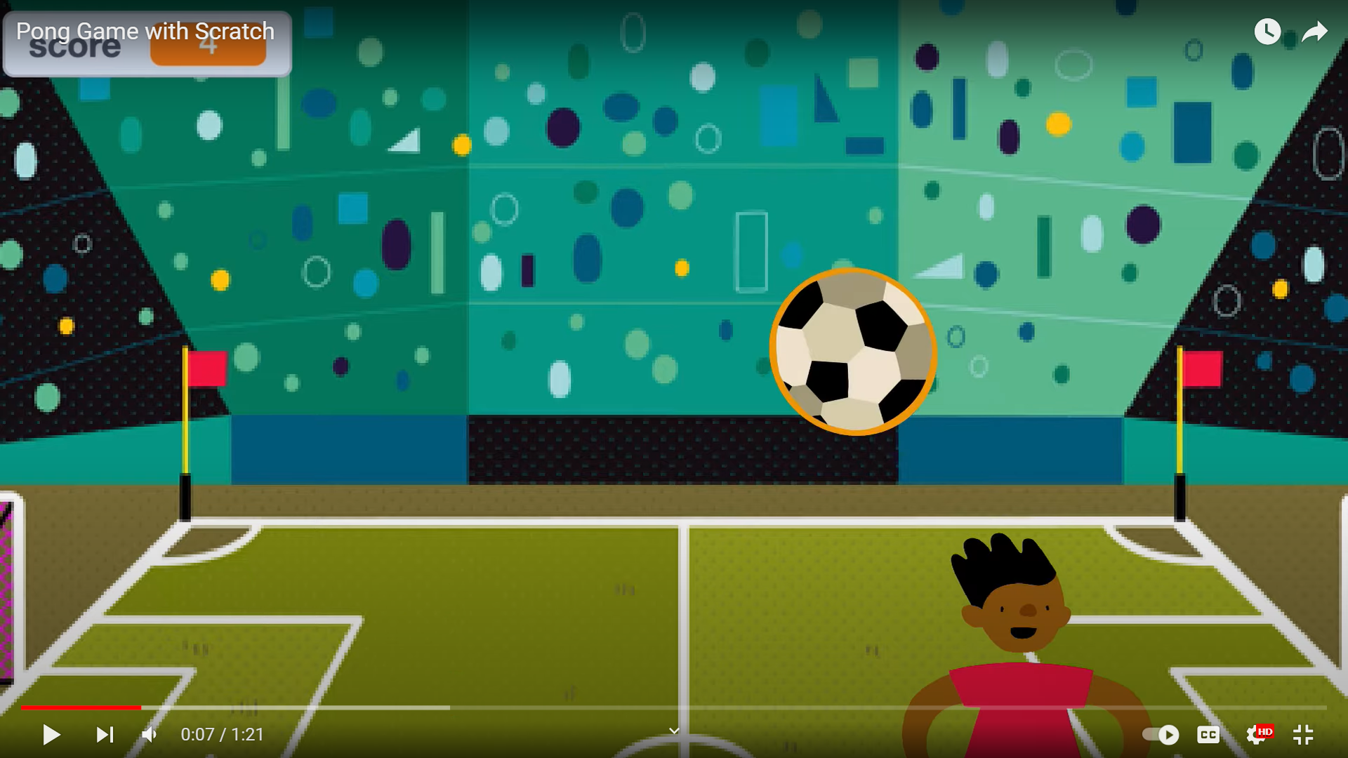  Pinagmulan: https://www.youtube.com/watch?v=eAJ3AS76ZLo  Gabay Tanong:  1. Ano ang iyong reaksyon matapos panoorin ang video?  2. Ano ang naibibigay sa iyo nang paglalaro?  3. Naisip mo bang gumawa ng iyong sariling animations o games?  4. Alam mo ba ang block coding at kung paano ito gumagana?  - Paghawan ng Bokabolaryo sa Nilalaman ng Aralin  Isusulat ng guro ang mga sumusunod na salita sa pisara o manila paper.  Scratch Blocks User Interface Block coding  What’s in the box?: Kuhanin ang mga kahulugan sa loob ng mahiwagang kahon, itapat ito sa mga salitang nakasulat sa pisara.  Mga nilalaman ng kahon:  Dito nagaganap ang interaksyon ng tao at ng kompyuter, ito ay naglalaman ng mga button, larawan o salita kung saan nagbibigay ng command ang taong gumagamit ng application o ng isang device.  Ito ay isang application na gumagamit ng coding language sa pamamagitan ng mga blocks. Ito ay gawa ng MIT Media Lab at dinisenyo para sa mga batang mag-aaral upang matutong mag program ng sarili nilang digital stories, games, at animations.  Ito ay isang basic unit ng code na ginagamit para makagawa ng mga programs. Para makapag code, kailangang kunin at ilagay ang mga ito sa isang lugar upang makagawa ng isang program.  Ang programming na ito ay gumagamit ng drag-and-drop process, isinalin ang mga text-based code sa visual blocks na kung saan ay pinagsasama-sama ang mga ito upang makagawa ng mga animations at mga laro. | Ipapanood ang guro ng isang video na naglalaman ng mga halimbawa ng laro na magagawa sa application na Scratch na gumagamit ng tinatawag na block coding. Sa paraang ito pupukawin ang interes ng mga mag-aaral na susuportahan ng mga gabay tanong sa ibaba.  Ito ay interaktibong paraan ng pagbibigay kahulugan sa mga hindi pamilyar na salita. Ito ay makatutulong para mapadali ang pagproseso ng mga mag-aaral sa kanilang bagong aralin.  Tamang Sagot:  User Interface  Scratch  Blocks  Block Coding
- Paglinang at Pagpapalalim | Kaugnay na Paksa 1: User interface ng Block Coding  - Pagproseso ng Pag-unawa  Ipasa mo, sasagot ako: Magpapatugtog ang inyong guro. Kailangang tuloy-tuloy na ipasa sa katabi ang bagay na ibinigay sa inyo habang tumutugtog. Kapag huminto ang tugtog ay hihinto rin ang pagpasa. Kung kanino huminto, siya ang sasagot sa tanong na ibibigay ng guro.  Gabay Tanong:  1. Ano ang iyong pagkakaunawa sa Scratch?  2. Anu-ano ang mga block codes na maaaring gamitin sa Scratch?  3. Ano ang nagagawa ng mga Blocks?  - Pinatnubayang Pagsasanay  Alamin Natin: Ipakikilala sa inyo ng inyong guro ang application na Scratch at ang user interface nito. Bawat mag-aaral ay makatatanggap ng mga larawan na nagpapakita ng bawat bahagi ng Scratch Interface. Sa likod nito ay kailangan ilarawan ng mga mag-aaral ang mga bahagi base sa kanilang pagkakaintindi.  Hinango buhat sa:  https://www.stemdetectivelab.com/scratch-coding-camp/introduction-to-scratch-3-badge/  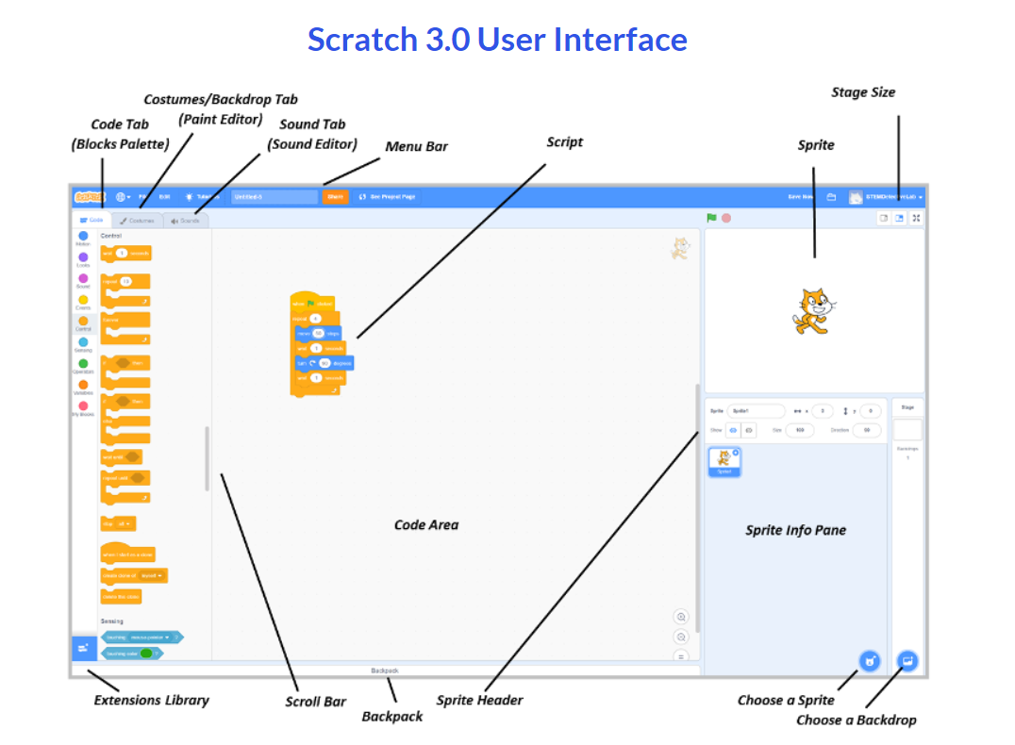  Mga larawang matatanggap ng mga mag-aaral:  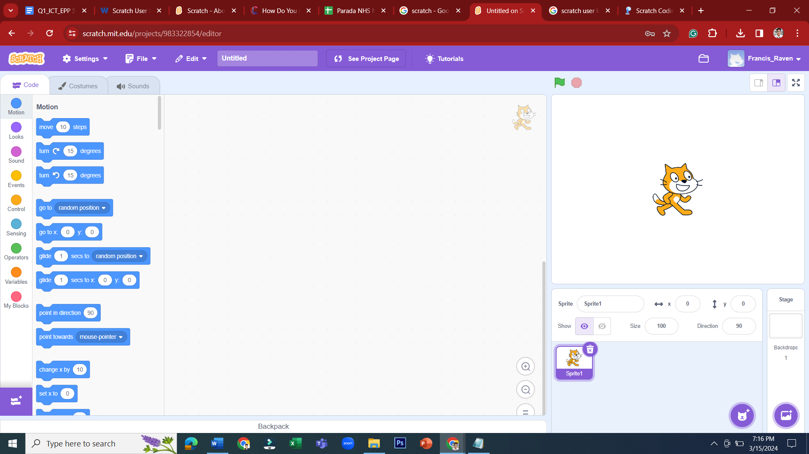  Menu bar- Ito ay naglalaman ng mga commands gaya ng pagbabago ng lengwaheng nais gamitin at color mode, paggawa ng bagong file, pag save ng file, pag edit ng file, pangalan ng iyong project, makita ang project page, matuto ng iba’t ibang tutorials at makita ang iyong profile pati na rin pag log out.  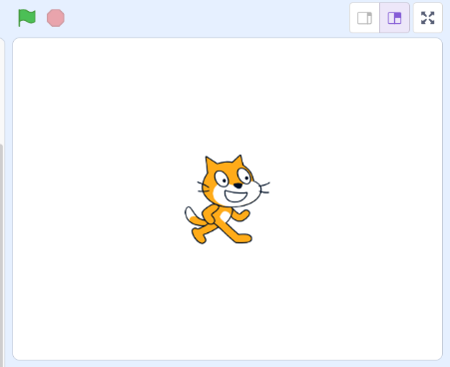  Stage- Ito ang background ng iyong project. Maaari itong maglaman ng backdrops, scripts, at sounds.  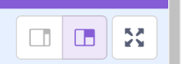  Stage Size- Ito ay may kakayahang baguhin ang laki ng stage; maaaring pumili sa Small Stage Layout, Regular at Full Screen.  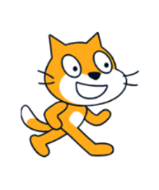  Sprite- Ito ay isang karakter o bagay na minamanipula gamit ang script. Maaaring ito ay sariling gawa, galing sa kompyuter o galing sa Sprite Library.  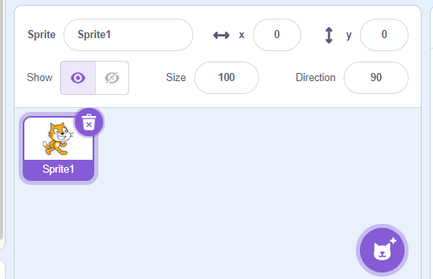  Sprite Info Pane- Dito makikita ang thumbnail ng bawat sprite na ginamit sa iyong project. Kapag pinindot ang sprite makikita ang mga detalye nito sa Sprite Header.  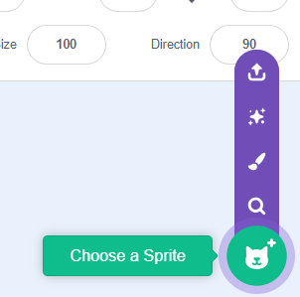  Choose a Sprite- Ito ay simbolong kawangis ng mukha ng isang pusa. I-slide lamang ang iyong mouse papunta rito at lalabas ang mga menu options kagaya ng Choose a Sprite, Paint, Surprise at Upload Sprite.  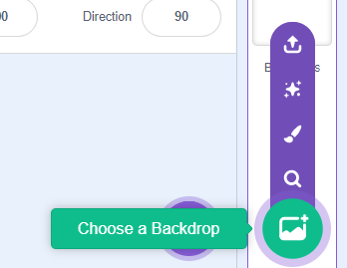  Choose a Backdrop- Ito ay may simbolong background image, I-slide lamang ang iyong mouse papunta rito at lalabas ang mga menu options kagaya ng Choose a Backdrop, Paint, Surprise, at Upload Backdrop.  IKALAWANG ARAW  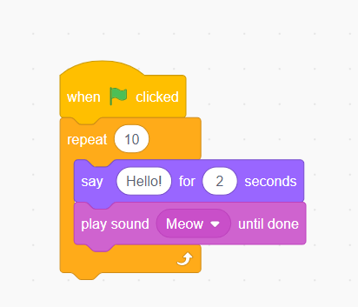  Script- Ito ay nabubuo gamit ang pinagsama-samang blocks. Ito ay mahalaga upang mamanipula o makontrol ang iyong Sprite. Ang Sprite ay maaaring makontrol ng isa o higit pang Script.  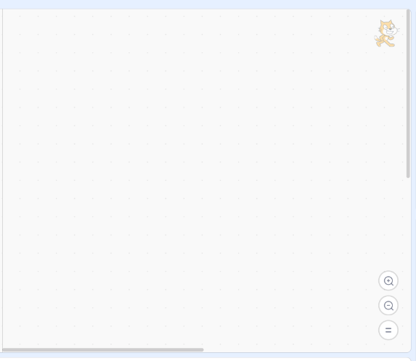  Code Area- Ito ay matatagpuan sa kaliwa ng Sprite List, dito mo aayusin at ilalagay ang iyong mga scripts. Pindutin ang right click upang makapag Undo, Redo, Clean, Up Blocks, Add Comment at Delete Block.  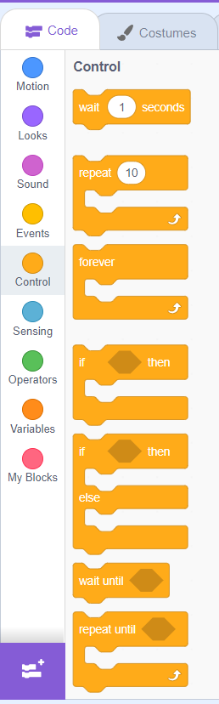  Code Tab- Ito ay naglalaman ng Block Palette, dito matatagpuan ang iba’t ibang uri ng blocks na makakapagkontrol ng iyong sprite. Ang mga blocks ay nahahati sa siyam na categories/subcategories at bawat isa rito ay may kanya-kanyang kulay. Maaaring i-click o gamitin ang scroll bar para mahanap ang block na nais mong gamitin.  Block Categories/Subcategories:  - Motion Blocks (Blue)  - Looks Blocks (Purple)  - Sound Blocks (Pink)  - Events Blocks (Yellow)  - Control Blocks (Tangerine)  - Sensing Blocks (Teal)  - Operators Blocks (Green)  - Variable Blocks (Orange)  - My Blocks (Red)  Motion Block Codes- Ito ay ginagamit upang makanipula ang pagkilos ng mga kararter o bagay sa stage.  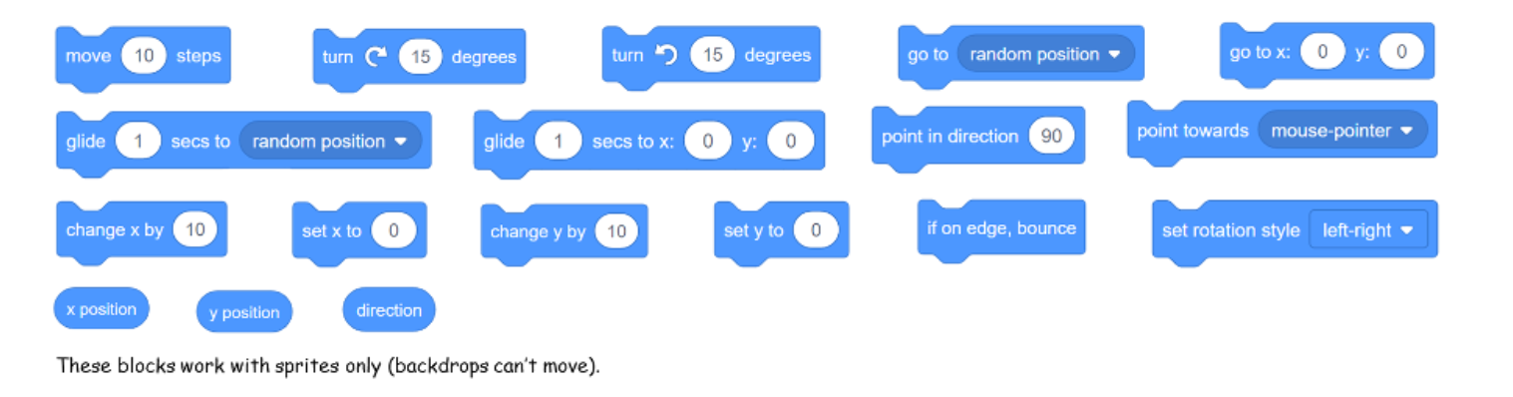  Looks Block Codes- Ito ay ginagamit upang mabago ang laki at itsura ng mga karakter.  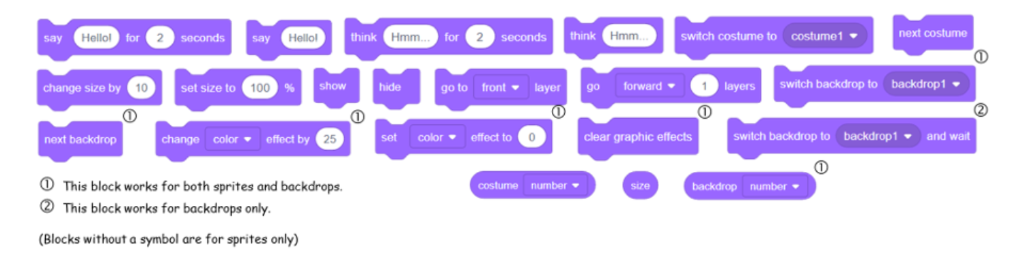  Sound Block Codes- Ito ay ginagamit upang makapag play ng tunog o musika sa isang program.  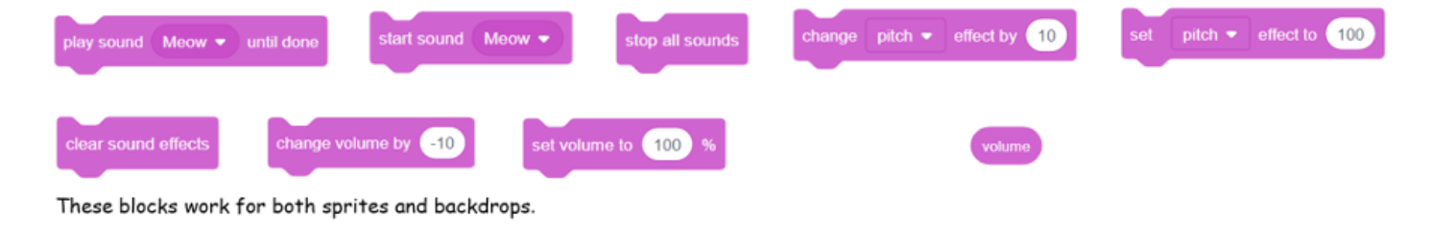  Events Block Codes- Ito ay ginagamit upang paganahin ang program sa pamamagitan ng pagpindot ng green flag o pagpindot ng isang key.  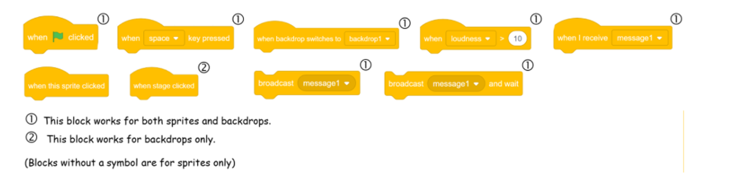  Control Block Codes- Ito ay ginagamit upang makontrol ang daloy ng program, maaaring ulit-ulitin o patigilin ang isang section ng code.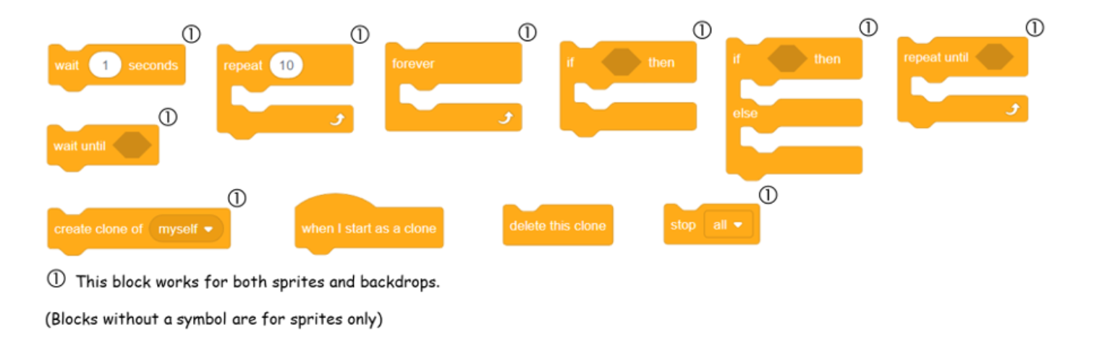  Backdrop Block Codes- Ito ay ginagamit upang mapalitan ang background ng isang program.  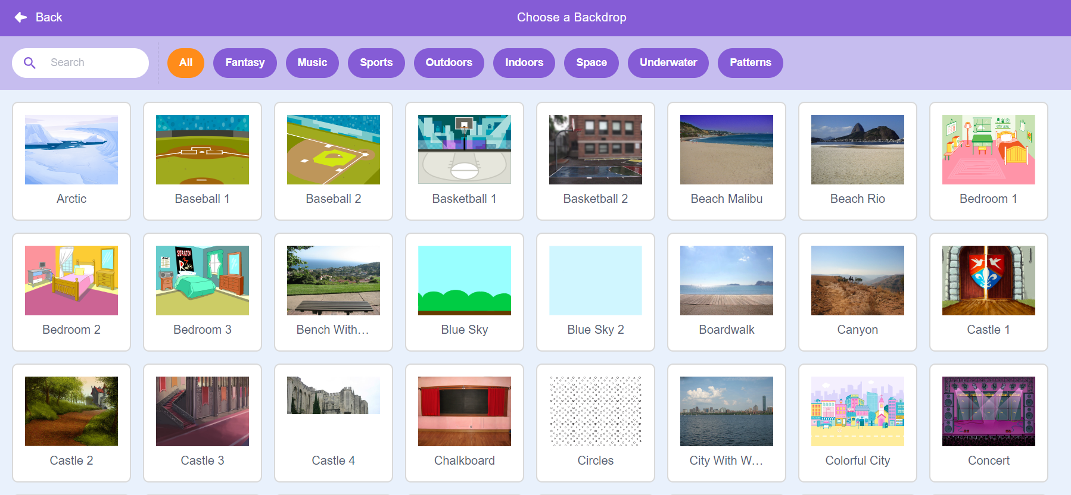  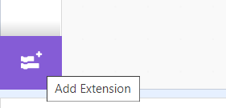  Add Extension- Ito ay ginagamit upang magdagdag ng iba pang block sa iyong project. Maaari itong maglaman ng Pen, Video Sensing, at Music mula sa Scratch 2.0, sa hardware at web extensions.  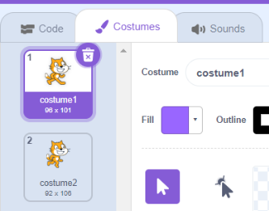  Costumes/Backdrop Tab- Ito ay makikita sa pagitan ng Code Tab at Sounds Tab. Dito matatagpuan ang Paint Editor na naglalaman ng Custome Pane. Pindutin lamang ang thumbnail para sa custome upang ito ay ma-modify gamit ang Paint Editor. Maaari ring mag-duplicate, mag-Export at mag-delete ng thumbnail.  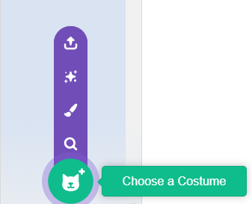  Choose a Costume- Ito ay makikita sa bandang ilalim ng project editor matapos pindutin ang Costumes/Backdrop Tab, i-slide lamang ang iyong mouse papunta rito at lalabas ang mga menu options kagaya ng Choose a Custome, Paint, Surprise, Upload Custome, at Camera.  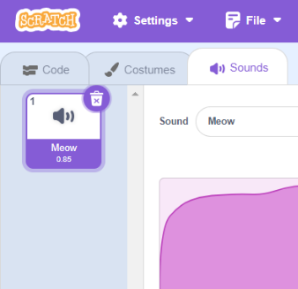  Sounds Tab- Ito ang pangatlong tab na makikita sa kaliwang bahagi ng project editor. Ito ay naglalaman ng Sound List at Sound Editor, sa Sound List nakalagay ang thumbnail ng bawat tunog sa inyong project. Dito ay maaari mong i-edit ang tunog at maaari mo rin itong i-duplicate, i-export, at i-delete.  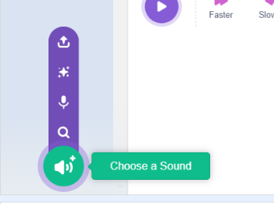  Choose a Sound- Ito ay makikita sa bandang ilalim ng project editor matapos pindutin ang Sounds Tab, i-slide lamang ang iyong mouse papunta rito at lalabas ang mga menu options kagaya ng Choose a Sound, Record, Surprise, at Upload Sound.  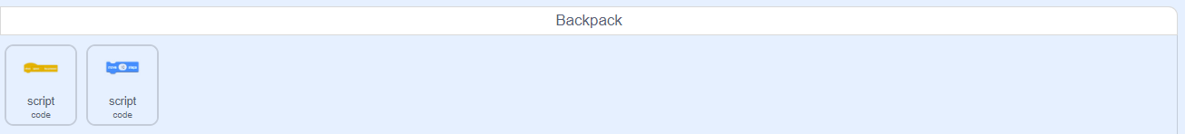  Backpack- Ito ang mahaba at puting bar na matatagpuan sa ilalim ng editor. Ito ay mabubuksan at maisasara sa pamamagitan nang pagpindot dito. Gamit ang backpack, maaaring mailagay ang mga customes, sounds, at scripts at magamit sa ibang sprites at projects.  - Paglalapat at Pag-uugnay  Pangalanan Mo: Ibigay ang pangalan ng bawat bahagi ng Scratch Interface. Piliin ang sagot sa loob ng kahon.  Stage Size Sprite Sprite Info Pane Choose a Sprite  Code Area Script Sprite Header Scroll Bar  Backpack Sound Tab Menu Bar Extension Library  Costumes/Backdrop Tab Code Tab Scroll Bar  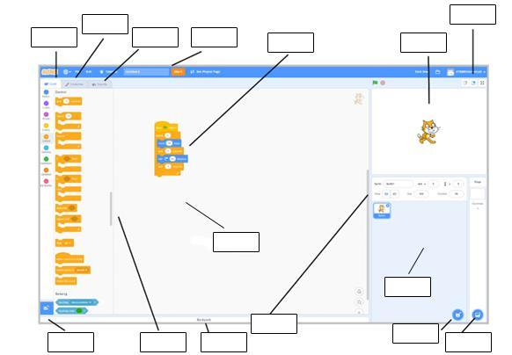  IKATLONG ARAW  Kaugnay na Paksa 2: Aktwal na paggamit ng User Interface ng Scratch  1. Pagproseso ng Pag-unawa  Criss-Cross: Punan ang mga kahon ng tamang titik gamit ang mga deskripsyon sa ibaba. Ang mga salita ay maaaring nakatayo o nakahiga.  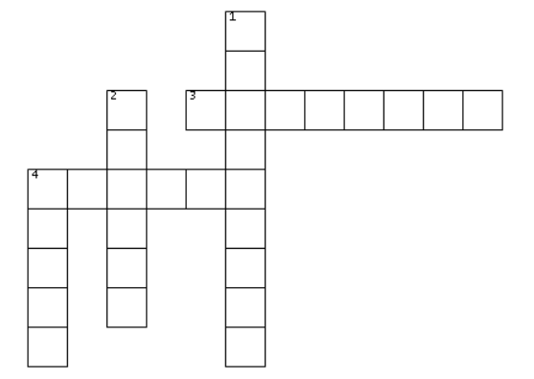  DOWN  1. Ito ay may kakayahang baguhin ang laki ng stage; maaaring pumili sa Small Stage Layout, Regular at Full Screen.  2. Ito ay nabubuo gamit ang pinagsama-samang blocks. Ito ay mahalaga upang mamanipula o makontrol ang iyong Sprite. Ang Sprite ay maaaring makontrol ng isa o higit pang Script.  4. Ito ang background ng iyong project. Maaari itong maglaman ng backdrops, scripts, at sounds.  ACROSS  3. Ito ang mahaba at puting bar na matatagpuan sa ilalim ng editor. Ito ay mabubuksan at maisasara sa pamamagitan nang pag pindot dito. Gamit ang backpack, maaaring mailagay ang mga customes, sounds, at scripts at magamit sa ibang sprites at projects.  4. Ito ay isang karakter o bagay na minamanipula gamit ang script. Maaaring ito ay sariling gawa, galing sa kompyuter o galing sa Sprite Library.  2. Pinatnubayang Pagsasanay  Paper ball: Ang klase ay makatatanggap ng isang bolang papel, ito ay pagpapasa pasahan ng mga mag-aaral. Bawat layer ng papel ay naglalaman ng sitwasyon kung saan masusukat ang kanilang kaalaman tungkol sa user interface ng Scratch.  Mga Tanong:  Layer 1. Nais mong maglagay ng tunog sa iyong ginagawang project gamit ang  scratch, saang parte ng user interface ka pupunta?  Layer 2. Nais mong maglagay ng mga blocks sa code area, saan mo ito hahanapin?  Layer 3. Ikaw ay nagkamali sa paglalagay ng mga blocks, saang parte ng user  interface matatagpuan ang mga pinagsama-samang blocks na kung tawagin ay script?  Layer 4: Ikaw ay natapos na sa iyong project at nais mo itong i-save, saang part ng  user interface ka pupunta?  Layer 5: Ikaw ay nakapag-isip na ng tema ng iyong project at nais mong maglagay  ng background ng iyong project. Saan ka pupunta upang makapaglagay ng background image?  IKAAPAT NA ARAW  3. Paglalapat at Pag-uugnay  I-explore natin: Gamit ang kompyuter at ang scratch application ay i-explore  ang interface nito. Gamitin ang listahan sa ibaba at ilagay ang iyong obserbasyon. | Maaaring magpatugtog ng may kinalaman sa kanilang tradisyon, kultura o pinagmulan. Maaring gumamit ng bola, lapis o anumang bagay na mayroon sa silid-aralan.  Maaaring gumamit ng komyuter at prodyektor sa pagpapakita at pagpapaliwanag ng interface ng Scratch.  Maaaring isalin sa ibang lenggwahe gaya ng ingles at baguhin ang kahulugan ng mga nakasulat upang mas madaling maintindihan ng mga mag-aaral.  Gamitin ang nakahandang worksheet no. 1 para sa gawaing ito.  Tamang Sagot:  Gamitin ang larawan sa itaas o kaya’y pumunta sa link na ito https://www.stemdetectivelab.com/scratch-coding-camp/introduction-to-scratch-3-badge/.  Gamitin ang nakahandang worksheet no. 2 para sa gawaing ito.  Tamang Sagot:  DOWN  1. Stage size  2. Script  4. Stage  ACROSS  3. Backpack  4. Sprite  Maaaring gumamit ng scratch paper o mga lumang visual aid at doon isulat ang mga tanong. Maaaring magdagdag o magbawas ng mga katanungan. Biluting mabuti ang bawat layer ng papel upang hindi kumalas habang pinapasa ito ng mga mag-aaral. Maaaring mag tawag o maghanap ng volunteer sa pagsagot.  Tamang Sagot:  Layer 1. Sounds Tab  Layer 2. Code Tab  Layer 3. Code Area  Layer 4. Menu bar  Layer 5. Backdrops  Pagamitin ng aktwal na kompyuter o kahit anong device ang mga mag-aaral. Maaaring gawing by pair o group kung kulang ang mga kagamitan sa inyong Computer Lab.
  Scratch User Interface | Aking Obserbasyon
  Menu Bar
  Stage Size
  Stage
  Sprite
  Sprite Info Pane
  Choose a Sprite
  Choose a Backdrop
  Script
  Code Area
  Code Tab
  Add Extension
  Costumes/Backdrop Tab
  Choose a Custome
  Sounds Tab
  Backpack
- Paglalahat | - Pabaong Pagkatuto  Kumpletuhin Mo: Kumpletuhin ang pangungusap batay sa sariling natutuhan at opinyon.  1. Ang natutuhan ko sa araling ito ay…  2. Gagamitin ko ang aking natutuhan sa…  3. Napagtanto ko na…  - Pagninilay sa Pagkatuto  Tsek sa Akin ‘Yan!: Lagyan ng tsek (/) ang kolum sa kanan kung lubos na naunawaan ang gamit ng bawat parte ng Scratch 3.0 User Interface. Kung hindi ay isulat ang mga bagay na maaari mong gawin upang matutunan ito. | Magtawag ng mga mag-aaral upang kumpletuhin ang mga pangungusap sa gawaing ito.  Maaaring magkaroon ng iba’t ibang kasagutan ang mga mag-aaral. Mahalaga itong masuri upang magabayan at maging handa sa susunod na aralin.  Gamitin ang nakahandang worksheet no. 3 para sa gawaing ito.
  Scratch User Interface | Alam ko ito! /  Ito ang dapat kong gawin.
  Menu Bar
  Stage Size
  Stage
  Sprite
  Sprite Info Pane
  Choose a Sprite
  Choose a Backdrop
  Script
  Code Area
  Code Tab
  Add Extension
  Costumes/Backdrop Tab
  Choose a Custome
  Sounds Tab
  Backpack

IV. EBALWAYSON NG PAGKATUTO: PAGTATAYA AT PAGNINILAY |  |  |  | MGA TALA SA GURO
- Pagtataya | - Pagsusulit  Fact o Bluff: Isulat ang salitang Fact kung ang pangungusap ay nagsasaad ng katotohan at isulat naman ang salitang Bluff kung hindi.  ___________1. Ang Scratch ay isang application na gumagamit ng coding language sa pamamagitan ng mga blocks. Ito ay nakatutulong upang makagawa at makapagdisenyo ang mga batang mag-aaral ng sarili nilang digital stories, games, at animations.  ___________2. Ang Block isang basic unit ng code na ginagamit para makagawa ng mga programs. Para makapag code, kailangang kunin at ilagay ang mga ito sa isang lugar upang makagawa ng isang program.  ___________3. Ang Code Area ay matatagpuan sa kaliwa ng Sprite List, dito mo aayusin at ilalagay ang iyong mga scripts.  ___________4. Gamit ang Backpack, maaaring mailagay ang mga customes, sounds, at scripts at magamit sa ibang sprites at projects.  ___________5. Ang Stage ay isang karakter o bagay na minamanipula gamit ang script.  ___________6. Ang Sounds Tab ang pangatlong tab na makikita sa kaliwang bahagi ng project editor. Ito ay naglalaman ng Sound List at Sound Editor.  ___________7. Ang Stage Size ay may kakayahang baguhin ang laki ng stage; maaaring pumili sa Small Stage Layout, Regular at Full Screen.  ___________8. Ang Add Extension ay naglalaman ng Block Palette, rito matatagpuan ang iba’t-ibang uri ng blocks na makakapag kontrol ng iyong sprite.  ___________9. Ang Script ay isang karakter o bagay na minamanipula gamit ang script. Maaaring ito ay sariling gawa, galing sa kompyuter o galing sa Sprite Library.  ___________10. Ang Block Coding ay gumagamit ng drag-and-drop process, isinalin ang mga text-based code sa visual blocks na kung saan ay pinagsasama-sama ang mga ito upang makagawa ng mga animations at mga laro.  2. Gawaing Pantahanan/Takdang-Aralin (Opsiyunal) |  |  | Gamitin ang nakahandang worksheet no. 4 para sa gawaing ito.  Tamang Sagot:  1. Fact  2. Fact  3. Fact  4. Fact  5. Bluff- Sprite  6. Fact  7. Fact  8. Bluff- Code Tab  9. Bluff- Sprite  10. Fact
- Pagbuo ng Anotasyon | Itala ang naobserhan sa pagtuturo sa alinmang sumusunod na bahagi. | Epektibong Pamamaraan | Problemang Naranasan at Iba pang Usapin
- Pagbuo ng Anotasyon | Estratehiya
- Pagbuo ng Anotasyon | Kagamitan
- Pagbuo ng Anotasyon | Pakikilahok ng mga Mag-aaral
- Pagbuo ng Anotasyon | At iba pa
- Pagninilay | Gabay sa Pagninilay:  - Prinsipyo sa pagtuturo  Anong prinsipyo at paniniwala ang naging bahagi ng ginawa sa aralin?  Bakit dapat ituro ang aralin sa paraang aking ginawa?  - Mag-aaral  Anong gampanin ng mga mag-aaral sa aralin?  Ano at paano natuto ang mga mag-aaral?  - Pagtanaw sa Inaasahan  Ano ang aking nagawang kakaiba?  Ano ang maaari kong pang gawin sa susunod?

Inihanda ni: Francis Raven S. Lineses | Sinuri ni: Regie Boy B. Fabro, PhD
Institusyon: Parada National High School | Institusyon: Mariano Marcos State University

